**新龙小三班今日动态**

**5.21**

**来园活动**

|  |  |  |  |  |  |
| --- | --- | --- | --- | --- | --- |
| 学号 | 姓名 | 情绪 | 午餐情况 | 午睡情况 | 备注 |
| 1 | 胡凯元 | ○ | ○ | ○ |  |
| 2 | 黄煜棋 | ○ | ○ | ○ |  |
| 3 | 王思宸 | ○ | ○ | ○ |  |
| 4 | 徐建航 | ○ | ○ | ○ |  |
| 5 | 陈嘉洛 | ○ | ○ | ○ |  |
| 6 | 郑又嘉 | ○ | ○ | ○ |  |
| 7 | 耿旻熙 | ○ | ○ | ○ |  |
| 8 | 郑成鑫 | ○ | ○ | ○ |  |
| 9 | 李文浩 | ○ | ○ | ○ |  |
| 10 | 张铭宇 | ○ | ○ | ○ |  |
| 11 | 严铭轩 | ○ | ○ | ○ |  |
| 12 | 胡述年 | ○ | ○ | ○ |  |
| 13 | 蒋致远 | ○ | ○ | ○ |  |
| 14 | 王子安 | ○ | ○ | ○ |  |
| 15 | 沈欣妤 | ○ | ○ | ○ |  |
| 16 | 赵歆何 | ○ | ○ | ○ |  |
| 17 | 张一柠 | ○ | ○ | ○ |  |
| 18 | 刘子妍 | ○ | ○ | ○ |  |
| 19 | 赵敏含 | ○ | ○ | ○ |  |
| 20 | 邰昕悦 | ○ | ○ | ○ |  |
| 21 | 李安妍 | ○ | ○ | ○ |  |
| 22 | 杨一安 | ○ | ○ | ○ |  |
| 23 | 张伊伊 | ○ | ○ | ○ |  |
| 24 | 徐鈅媛 |  |  |  |  |

观察内容：观察目标幼儿来园、午餐、午睡的情况

备注：为了方便记录，每一项评价可以选择一个标记，打勾或者画圈都可以。

情绪：稳定○、不稳定△

午餐：吃完○、没吃完△

午睡：入睡○、未入睡△

**评价与分析：**

入园情绪：今天大部分宝宝入园情绪很稳定，能开心来幼儿园。大部分幼儿都能主动放水杯。他们已经适应了幼儿园生活。来园后知道签到、放物品，已经熟悉了一日生活流程。

午餐情况：今天吃的是茄汁牛肉盖浇饭、莲藕老鸭汤。

午睡情况：大部分幼儿在12:40前入睡，个别幼儿13：00前睡着。

**区域游戏：**

|  |  |  |
| --- | --- | --- |
| C:/Users/10238/Desktop/活动照片/IMG_20250521_083138.jpgIMG_20250521_083138  科探区 | C:/Users/10238/Desktop/活动照片/IMG_20250521_083237.jpgIMG_20250521_083237  科探区  万能工匠 | C:/Users/10238/Desktop/活动照片/IMG_20250521_083245.jpgIMG_20250521_083245  桌面建构 |
| C:/Users/10238/Desktop/活动照片/IMG_20250521_083248.jpgIMG_20250521_083248地面建构 | C:/Users/10238/Desktop/活动照片/IMG_20250521_083341.jpgIMG_20250521_083341  娃娃家 | C:/Users/10238/Desktop/活动照片/IMG_20250521_083402.jpgIMG_20250521_083402  美工区 |
| C:/Users/10238/Desktop/活动照片/IMG_20250521_083435.jpgIMG_20250521_083435  图书区 | C:/Users/10238/Desktop/活动照片/IMG_20250521_083503.jpgIMG_20250521_083503  益智区 |  |

集体活动：

数学：数数有多少

数手指是一次感知5以内的数量的数数活动。在 “手”主题开展中，孩子们对“手”产生了很大的兴趣，活动中需要幼儿常常数数自己的手指头。一个人有两只手，每只手上有五根手指。大部分幼儿都能数数自己展开的五个手指。但小班孩子在感知数量中常常受物体排列位置的干扰，会重数或漏数，数数没有一定的序。因此开展了本次数学活动《数手指》，一方面让幼儿进一步感知数量5，另一方面让幼儿用不同的方法来数一数，感知有序数数。

**刘子妍、胡凯元、陈嘉洛、李文浩、郑成鑫、沈欣妤、赵歆何、王思宸、严铭轩、王子安、赵敏含、耿旻熙、张伊伊**能不受物体空间排列形式的影响，正确感知数量5；**徐建航、蒋致远、张铭宇、邰昕悦、黄煜棋、张一柠、胡述年、李安妍、杨一安**能尝试用不同的方法数数，并能与同伴交流自己的发现，但还不能正确感知数量5。

**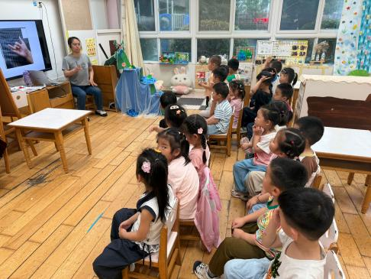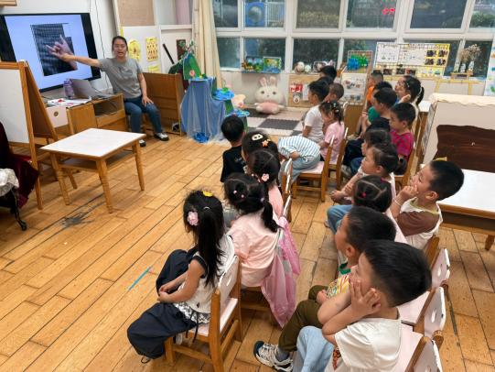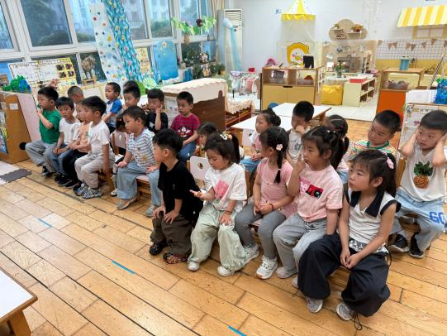**

**家园合作：**

温馨提醒：

1.动态上的照片，仅作为老师观察时的随拍，并不是所有孩子的照片都会呈现。

2.请家长在来园前为孩子们垫上汗背巾。